Муниципальное дошкольное образовательное автономное учреждение «Детский сад № 222»

Консультация для воспитателей
на тему: «Организация сюжетно-ролевых игр в ДОУ»

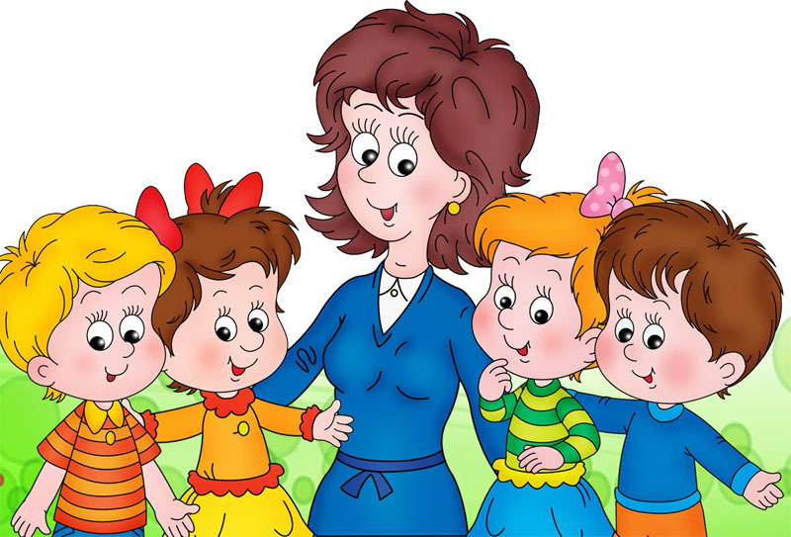

Подготовила: воспитатель
Синельникова О.С.

Г. Оренбург

 | Игровое пространство | Что делать взрослому?
Ранний возраст | В раннем возрасте малыш воспроизводит знакомые действия взрослых, которые он видит и хочет осуществить самостоятельно. Поэтому развивающей игровой средой для такого ребенка будут разные сюжетные игрушки и бытовая атрибутика к ним (посуда, мебель, одежда, наборы «магазин», «поликлиника»). Главное - чтобы все игровые предметы были знакомы ребенку по его непосредственному опыту: кастрюлька – чтобы суп варить, машинка – катать или возить игрушки, палочка от эскимо – проверять горлышко. | В первую очередь, «оживлять игрушки» и любые предметы, говорить с ребенком и с собой от их имени, устраивать разыгрывание разных сценок, побуждая ребенка к выполнению игровых действий, эмоционально поддерживать их, помогать развивать самостоятельные игровые действия.
Младший дошкольный возраст | Предметная среда по сути остается той же, однако расширяется тематический спектр сюжетных игрушек, а также атрибутов для изображения различных знакомых детям профессий, так как в этом возрасте начинается становление ролевого поведения: принятие на себя какой-либо роли и деятельность от ее лица. | Помочь развить сюжет, предложить разнообразные игровые проблемные ситуации, выстроить из них последовательные цепочки, создавать смешные, забавные игровые сценки, в которые дети включаются эмоционально, просит их повторить, переигрывают и видоизменяют сами.
Средний дошкольный возраст | Это возраст бурного развития игровой деятельности. Сюжетные игрушки сохраняются, но их тематика уже неизмеримо расширяется, так как игры детей опираются уже не только на непосредственный, но и опосредованный опыт, почерпнутый из книг, мультфильмов и т. д. Большое значение приобретают различные атрибуты, которые позволяют ребенку почувствовать себя « в образе», принять на себя ту или иную роль. Важна не столько «реалистичность» или «обозначенность», сколько образность. Чтобы почувствовать себя бабочкой, ребенку не нужно прицеплять громоздкие крылья, не обязательно надевать на голову популярные в детских садах картонные ободки с изображением бабочки. Достаточно накинуть на плечи яркий легкий платок и, удерживая концы, махать, как крыльями. Случайно найденный пузырек может вдохновить ребенка на роль доктора. А висящая в уголке с костюмами юбочка (собранная на резинку) «превратит » девочку в балерину. К этому возрасту дети создают все более детализированную предметную среду для своих режиссерских игр. Поэтому разнообразные конструкторы должны стать неотъемлемой частью игровой среды, но не только для создания построек, но и для обозначения недостающих элементов, необходимых для игры. В песочнице можно создавать не кулички, а свои «игровые миры», используя пространство песочницы как ландшафт. Ролевые игры также требуют игрового пространства. Поэтому разные домики, ширмочки, накрытые тканью столы и стулья, под которые можно залезать, крупные конструкторы являются важными и любимыми игровыми объектами. Именно для этого возраста хорошо подходит модульная предметная среда. Нередко модули используются как большой конструктор, что ограничивает их развивающий потенциал. Большие предметы заместители могут обозначать все что угодно, начиная от пенька в лесу и заканчивая гаражом или островом в океане. | Дети в этот период охотно включают взрослого в свои игры, и его задача – практическая помощь в развитии диалогов: сначала с небольшими играющими подгруппками по 2-3 человека. К концу среднего дошкольного возраста можно начинать объединять близкими игровыми задачами разные подгруппы хорошо играющих детей. Например, одни дети играют в магазин, другие – в дочки-матери. Можно предложить сходить маме в магазин, потом попросить ребят играющих в машинки довезти продукты до дома.
Старший дошкольный возраст | Если ребенок владеет высшими формами развития сюжетной игры, значит, у него сформированы психические механизмы и мотивы перехода к учебной деятельности – залог успешного обучения в школе. К старшему дошкольному возрасту дети предпочитают играть сами, взрослых они пускают в свою игру в исключительных случаях. Поэтому влияние на детскую игру будет большей частью косвенным: через расширение представлений детей и через организацию предметно-игровой среды. В этом возрасте наблюдается довольно жесткий отказ от условно образных игрушек - теперь ребенку нужна реалистичная игрушка, маленькая модель большого мира. Расширяются представления ребенка о мире. Дети, которые в среднем дошкольном возрасте получили достаточный опыт замещения, начинают конструировать игрушки и игровые среды сами из подручных средств. | Предоставить достаточное количество поделочных и бросовых материалов (пластилин, бумага, фольга, проволока, пенопласт и т. п.) Если в начале дошкольного возраста игровое пространство диктовало тематику и сюжет игры, то к концу дошкольного возраста игровые потребности детей начинают созидать и конструировать свое игровое пространство.

Игровые сюжеты

для девочек | Социально-бытовые: «Дочки-матери», «Парикмахерская», «Больница», «Магазин», «Кафе», «Кондитерская», «Салон красоты», «Дачный огород», «Дом моды», «Фирма Чистюля», «Кулинария», «Ателье», «Гости», «Почта», Заказы на дом.  Сюжеты из мультфильмов и книг: «Бал Золушек», «Белоснежка и ее друзья», «Русалки», «Барби», «Страна принцесс», «Феи Винкс», «жители леса», «Звери в заколдованном лесу», «В гостях у Мальвины», «Мисс красавицы».
для мальчиков | Технические и общественные: «Путешествие на корабле», «Автобус», «Гаражи», «Такси», «Солдаты», «Летчики», «Полицейские», «Ремонт машин», «Строители», «Автостоянка», «Спасатели», «Гонки», «Защитники леса», «Охранная компания» и т. д.Сюжеты из телепередач: «Летучий корабль», «Пираты», «Машина времени», «Поиск сокровищ», «Роботы», «Человек-паук», «Спайдермены» и др.
для девочек и мальчиков | «Супермаркет», «Подводное путешествие», «Семья», «Зоопарк», «Экскурсия на автобусе», «Лесные истории», «Фантазеры», «Режиссеры», «Фотографы», «Волшебники» и т. д.

Традиционные сюжеты игр «Семья», «Магазин», «Больница» и др. становятся более развернутыми и детализированными. Дети начинают отражать профессиональные отношения людей, социально-личностные аспекты взаимодействия. Так «мама» и «папа» становятся представителями определенных профессии, что находит отражение в содержании и форме игрового общения детей, в игровых действиях, развитии сюжета игры. В «Больнице» появляется несколько отделений, а также аптека, столовая для больных, вводятся новые роли и т. д. Наряду с традиционными сюжетами появляются новые, отражающие современные социальные явления: «Супермаркет», «Спасатели», «Путешествия» и т. д. Подготовка к подобным играм предполагает большую работу воспитателей по обогащению представлений детей на экскурсиях, во время просмотра видеозаписей, чтения литературных произведений, рассматривания картин, иллюстраций, журналов, рекламных материалов, рассказов и бесед. В перечисленных формах работы воспитатель обязательно решает задачи развития речевых и неречевых средств общения: умение воспроизводить и самостоятельно строить диалоги (например, потерпевшего и спасателя, путешественника и экскурсовода, покупателя и кассира), составлять описательные рассказы ( как будет выглядеть помещение супермаркета), повествовательный текст ( планирование сюжета будущей игры), речь-рассуждение (какую роль можно лучше исполнить в игре).
Источник: Дошкольное воспитание, № 9, 2011

